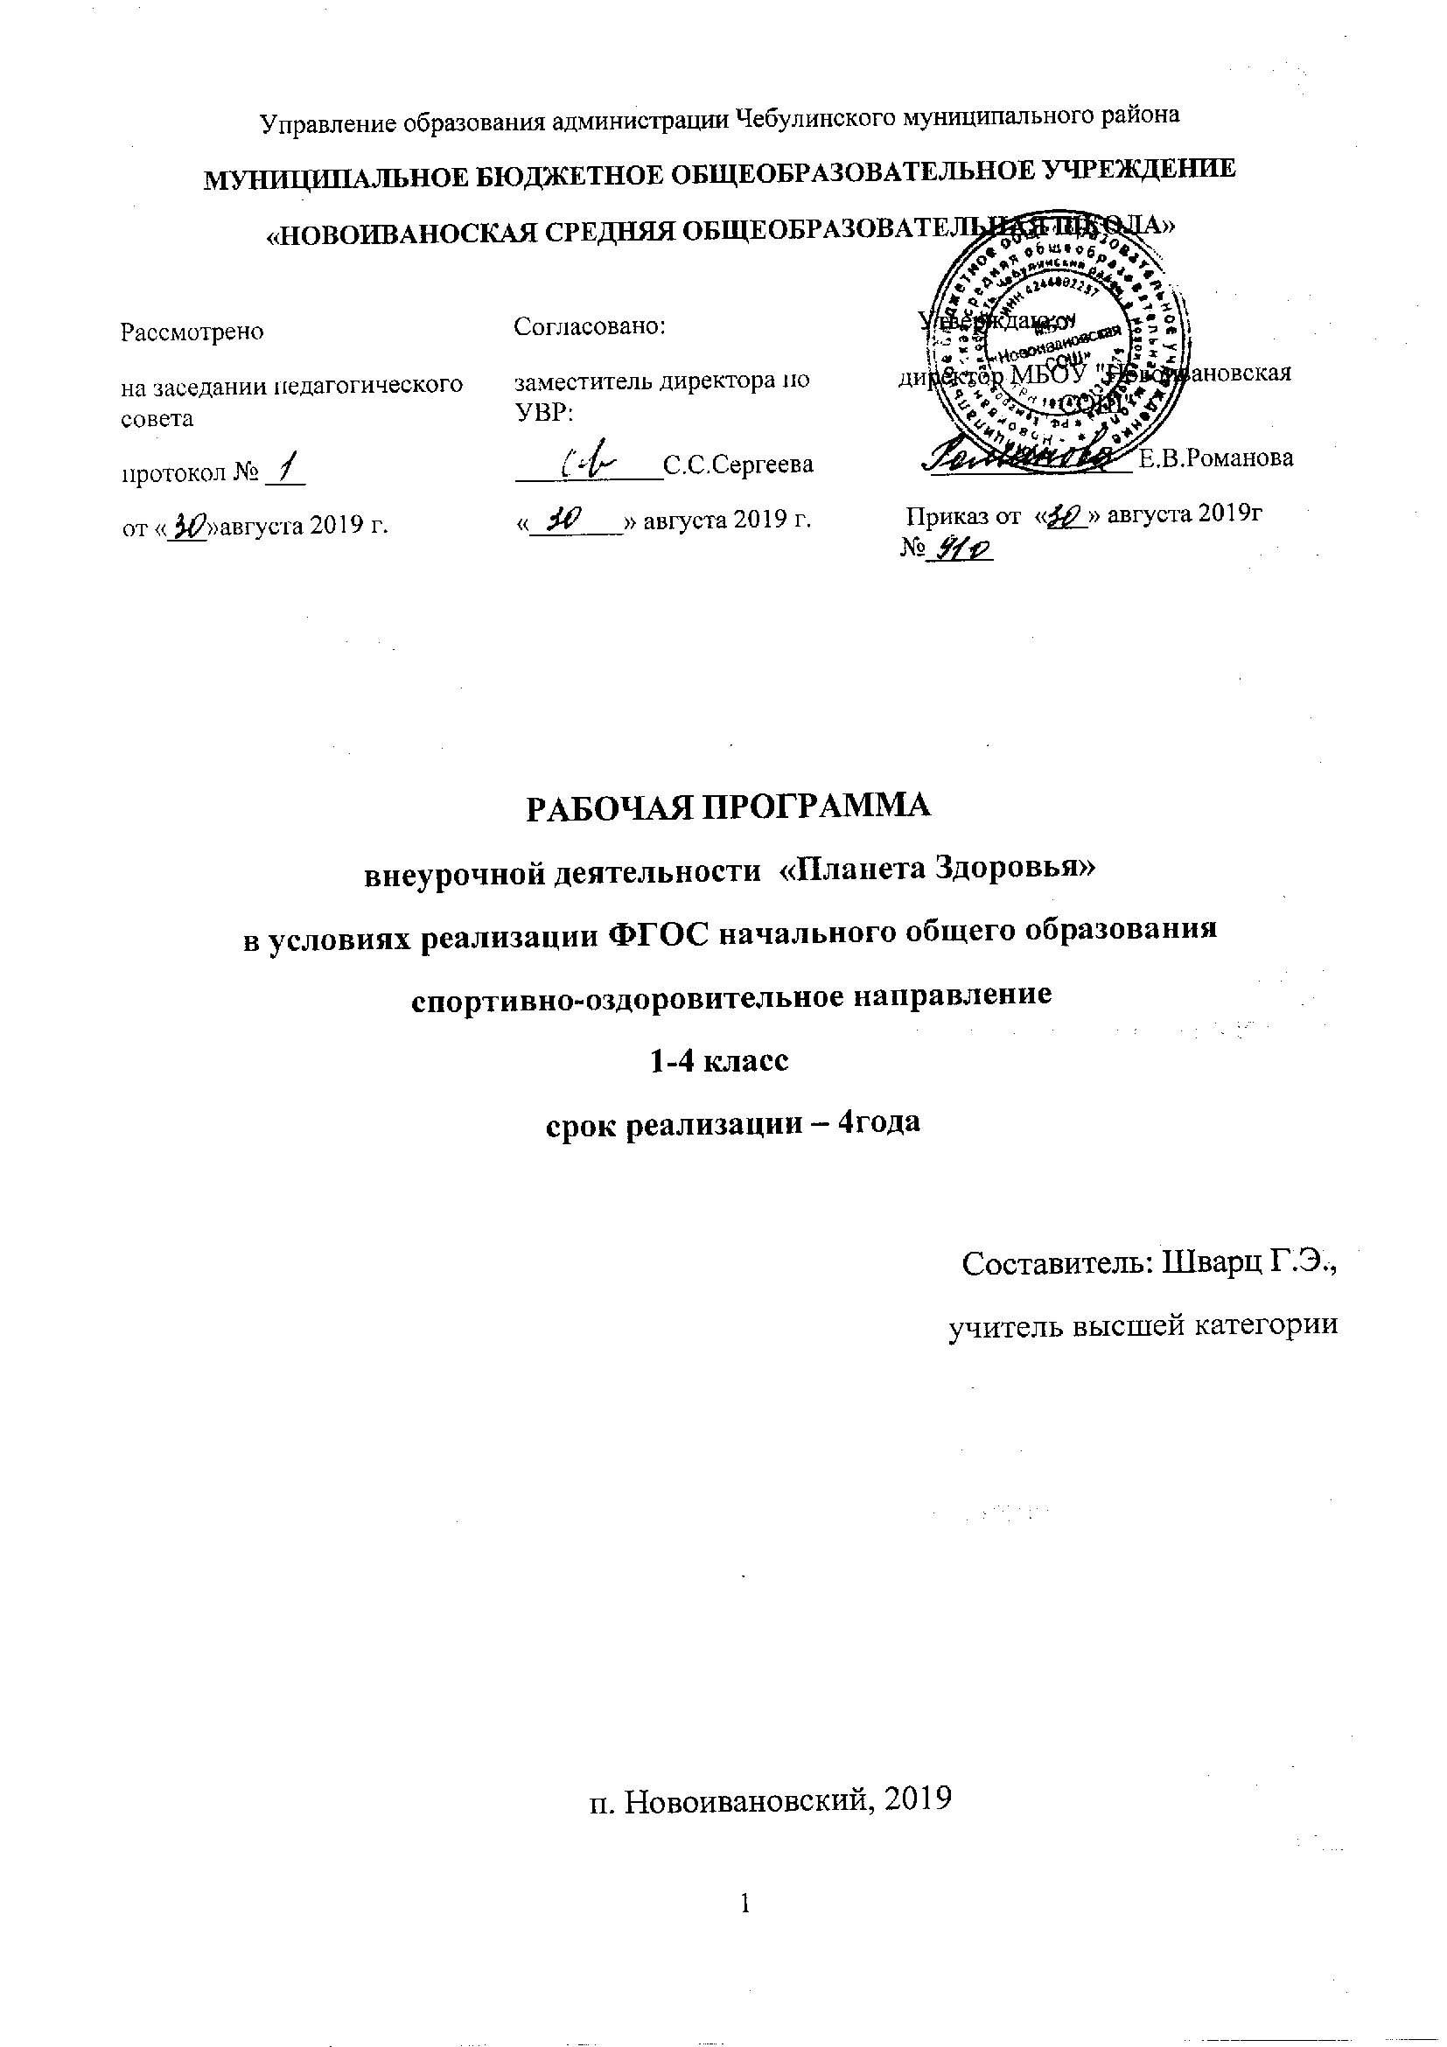
Содержание
- Результаты освоения курса внеурочной деятельности
«Планета Здоровья»»…………………………………………………3 стр
- Содержание курса внеурочной деятельности «Планета Здоровья»
с указанием форм организации и видов деятельности…………….5 стр
3.Тематическое планирование …………………………………………..7стр

Результаты освоения курса внеурочной деятельности
«Планета Здоровья»
Рабочая программа разработана на основе требований к результатам освоения основной образовательной программы начального общего образования.
Программа предназначена для учащихся 1-4 классов и рассчитана на 4 года обучения. Количество часов в год: в 1-м классе – 33 часа, во 2-4 классах по 34часа.
Планируемые личностные результаты освоения основной образовательной программы начального общего образования отражают:
1) формирование основ российской гражданской идентичности, чувства гордости за свою Родину, российский народ и историю России, осознание своей этнической и национальной принадлежности; формирование ценностей многонационального российского общества; становление гуманистических и демократических ценностных ориентаций;
2) формирование целостного, социально ориентированного взгляда на мир в его органичном единстве и разнообразии природы, народов, культур и религий;
3) формирование уважительного отношения к иному мнению, истории и культуре других народов;
4) овладение начальными навыками адаптации в динамично изменяющемся и развивающемся мире;
5) принятие и освоение социальной роли обучающегося, развитие мотивов учебной деятельности и формирование личностного смысла учения;
6) развитие самостоятельности и личной ответственности за свои поступки, в том числе в информационной деятельности, на основе представлений о нравственных нормах, социальной справедливости и свободе;
7) формирование эстетических потребностей, ценностей и чувств;
8) развитие этических чувств, доброжелательности и эмоционально-нравственной отзывчивости, понимания и сопереживания чувствам других людей;
9) развитие навыков сотрудничества со взрослыми и сверстниками в разных социальных ситуациях, умения не создавать конфликтов и находить выходы из спорных ситуаций;
10) формирование установки на безопасный, здоровый образ жизни, наличие мотивации к творческому труду, работе на результат, бережному отношению к материальным и духовным ценностям.

Планируемые метапредметные результаты освоения основной образовательной программы начального общего образования отражают:
1) овладение способностью принимать и сохранять цели и задачи учебной деятельности, поиска средств ее осуществления;
2) освоение способов решения проблем творческого и поискового характера;
3) формирование умения планировать, контролировать и оценивать учебные действия в соответствии с поставленной задачей и условиями ее реализации; определять наиболее эффективные способы достижения результата;
4) формирование умения понимать причины успеха/неуспеха учебной деятельности и способности конструктивно действовать даже в ситуациях неуспеха;
5) освоение начальных форм познавательной и личностной рефлексии;
6) использование знаково-символических средств представления информации для создания моделей изучаемых объектов и процессов, схем решения учебных и практических задач;
7) активное использование речевых средств и средств информационных и коммуникационных технологий (далее - ИКТ) для решения коммуникативных и познавательных задач;
8) использование различных способов поиска (в справочных источниках и открытом учебном информационном пространстве сети Интернет), сбора, обработки, анализа, организации, передачи и интерпретации информации в соответствии с коммуникативными и познавательными задачами и технологиями учебного предмета; в том числе умение вводить текст с помощью клавиатуры, фиксировать (записывать) в цифровой форме измеряемые величины и анализировать изображения, звуки, готовить свое выступление и выступать с аудио-, видео- и графическим сопровождением; соблюдать нормы информационной избирательности, этики и этикета;
9) овладение навыками смыслового чтения текстов различных стилей и жанров в соответствии с целями и задачами; осознанно строить речевое высказывание в соответствии с задачами коммуникации и составлять тексты в устной и письменной формах;
10) овладение логическими действиями сравнения, анализа, синтеза, обобщения, классификации по родовидовым признакам, установления аналогий и причинно-следственных связей, построения рассуждений, отнесения к известным понятиям;
11) готовность слушать собеседника и вести диалог; готовность признавать возможность существования различных точек зрения и права каждого иметь свою; излагать свое мнение и аргументировать свою точку зрения и оценку событий;
12) определение общей цели и путей ее достижения; умение договариваться о распределении функций и ролей в совместной деятельности; осуществлять взаимный контроль в совместной деятельности, адекватно оценивать собственное поведение и поведение окружающих;
13) готовность конструктивно разрешать конфликты посредством учета интересов сторон и сотрудничества;
14) овладение начальными сведениями о сущности и особенностях объектов, процессов и явлений действительности (природных, социальных, культурных, технических и др.) в соответствии с содержанием конкретного учебного предмета;
15) овладение базовыми предметными и межпредметными понятиями, отражающими существенные связи и отношения между объектами и процессами;
16) умение работать в материальной и информационной среде начального общего образования (в том числе с учебными моделями) в соответствии с содержанием конкретного учебного предмета; формирование начального уровня культуры пользования словарями в системе универсальных учебных действий.

Содержание курса внеурочной деятельности
«Планета Здоровья»

Каждое занятие включает:
Информацию (краткое изложение теоретических сведений).
Фантазирование.
Упражнения на развитие памяти, внимания, мышления.
Изучение программного материала начинается с 1 класса на доступном младшим школьникам уровне, преимущественно в виде учебных игр и в процессе творческой деятельности. Кроме того, каждый отдельный раздел курса включает в себя дополнительные виды деятельности.
Занятия содержат познавательный материал, соответствующий возрастным особенностям детей в сочетании с практическими заданиями (тренинг, оздоровительные минутки, упражнения для глаз, для осанки, дыхательные упражнения ) необходимыми для развития навыков ребенка.
Содержание занятий желательно наполнены сказочными и игровыми сюжетами и персонажами.
Программа включает в себя не только вопросы физического здоровья, но и вопросы духовного здоровья. Мало научить ребенка чистить зубы утром и вечером, делать зарядку и есть здоровую пищу. Надо, чтобы уже с раннего детства он учился любви к себе, к людям, к жизни. Только человек, живущий в гармонии с собой и с миром, будет действительно здоров.
Занятия требуют творческого подхода, который вырабатывается постепенно с учетом накопления знаний, умений и практического опыта.
С самых первых занятий необходимо научить детей анализировать и контролировать свои эмоции и поведение. Для этой цели на занятиях проводится психотренинг.
Под руководством учителя дети учатся снимать усталость, раздражительность, недовольство .
Занятия с детьми проводятся разных видов: беседа, оздоровительные минутки, деловые игры («Скорая помощь», «Доктора природы», «Вопросы и ответы»), комплекс упражнений, общение с природой.
Основными формами подачи материала: игра – путешествие, телепередача, сообщение доктора Айболита.
В начале занятия дается детям необходимая информация из области анатомии, гигиены, физиологии.
Беседы включают вопросы гигиены, питания, закаливания, строения человека, ведение индивидуальной программы, паспорта здоровья; вопросы, связанные с факторами, укрепляющими и разрушающими здоровье. Вред табачного дыма и алкоголя. Болезни человека, связанные с употреблением наркотиков, табака и алкоголя. Тренинг «Спасибо, нет».
В одной беседе могут быть затронуто одно или несколько направлений.
На этих занятиях я использую различные формы фантазирования. В процессе игры дети учатся видеть в одном и том же явлении плохие и хорошие для их здоровья стороны. Эти игры «Хорошо – плохо» дают возможность постепенно подвести ребенка к мысли о противоречивости окружающего мира и научить его творчески решать свои жизненные задачи.
Оздоровительные паузы можно комбинировать, включая физические упражнения для осанки и несколько упражнений для глаз, рук или стоп Задача оздоровительных пауз – дать знания, выработать умения и навыки, необходимые каждому ребенку для укреплении позвоночника, стоп, рук, для красивой осанки, снятия усталости, обретения спокойствия и равновесия .
На этих занятиях оценок нет. И на поставленный вопрос ребенок может дать любой ответ. Для того чтобы дети без страха включались в обсуждение разных вопросов, нельзя реагировать отрицательно на их ответы. Чувство страха всегда вызывает скованность, неуверенность в себе, рождает неискренность

Основные виды деятельности учащихся:
- навыки дискуссионного общения;
- игра;
- чтение стихов, сказок, рассказов;
- постановка драматических сценок, спектаклей;
- прослушивание песен и стихов;
- разучивание и исполнение песен;
- организация подвижных игр;
- выполнение физических упражнений, упражнений на релаксацию, концентрацию внимания, развитие воображения;

Тематическое планирование
1 класс
№ | Тема
1 | Вводное занятие «Поход по стране Здоровья»
2 | Режим для первоклашки.
3 | «Учусь находить друзей и интересные занятия»
4 | Психогигиена общения.
5 | Сон – лучшее лекарство.
6 | Советы Доктора Воды.
7 | Уход за волосами
8 | Уход за кожей
9 | Гигиена полости рта
10 | Глаза – главные помощники человека.
11 | Чтобы уши слышали.
12 | Подвижные игры.
13 | «К здоровью без лекарств»  Фито-аптека
14 | «К здоровью без лекарств»  Фито-аптека.
15 | Я пришёл из школы.
16 | Я пришёл из школы.
17 | Подвижные игры по выбору детей
18 | Как настроение?
19 | Мое психическое состояние»  - Внимание  - Память  Эмоции
20 | Мое психическое состояние»  - Внимание  - Память  Эмоции
21 | Мое психическое состояние»  - Внимание  - Память  Эмоции
22 | «Учусь принимать решения в опасных ситуациях»
23 | Скелет – наша опора.
24 | Осанка – стройная спина!
25 | Подвижные игры по выбору детей
26 | Вредные привычки.
27 | Вредные привычки.
28 | Если хочешь быть здоров.
29 | Если хочешь быть здоров.
30 | Правила безопасности на воде.
31 | Как вести себя на улице.
32 | Обобщающие занятия «Доктора здоровья».
33 | Обобщающие занятия «Доктора здоровья».

2класс

№ | Тема
1 | Вводное занятие. Если хочешь быть здоров.
2 | Причина болезни .
3 | Признаки болезни.
4 | Признаки болезни.
5 | Какие лекарства мы выбираем
6 | Домашняя аптека
7 | Домашняя аптека
8 | Пищевые отравления
9 | Отравление лекарствами.
10 | Если солнечно и жарко .
11 | Правила дыхания.
12 | Секреты здоровья в скороговорках.
13 | Секреты закаливания.
14 | Профилактика травматизма.
15 | Оказание первой доврачебной помощи при травмах.
16 | Подвижные игры на свежем воздухе.
17 | Опасность в нашем доме .
18 | Точечный массаж.
19 | «Помоги себе сам».
20 | Психофизи-ческая тренировка.
21 | «Здоровье в порядке – спасибо зарядке!»  Физические упражнения в жизни младшего школьника.
22 | «Здоровье в порядке – спасибо зарядке!»  Физические упражнения в жизни младшего школьника.
23 | Правильное и рациональное питание.
24 | Роль витаминов в питании младшего школьника.
25 | Разнообразие пищевых продуктов.
26 | Правильное питание – это рациональное питание?
27 | Подвижные игры.
28 | «Рабочие инструменты» человека .
29 | Надёжная защита организма.
30 | «За здоровье в борьбе ты помог ли сам себе» .
31 | Воспитай себя .
32 | Надо ли прислушиваться к советам родителей .
33 | Я выбираю движение
34 | Я выбираю движение

3 класс
№ | Тема
1 | Вводное занятие  «Здоровому всё здорово!»
2 | Народные рецепты здоровья .
3 | «Здоровый отдых».
4 | Психогигиена общения.
5 | Подвижные игры.
6 | 6. Что у меня внутри?
7 | «Почему люди болеют».
8 | Как работает сердце?
9 | Что нужно знать о лекарствах
10 | Подвижные игры.
11 | Ознакомление с элементами точечного массажа.
12 | Ознакомление с элементами точечного массажа.
13 | Чтобы ногти не ломались.
14 | Как закаляться.
15 | Чем опасны домашние животные.
16 | «Чай не пьешь— откуда силы берешь?»
17 | Целительная сила воды
18 | Подвижные игры.
19 | Мышцы. Как стать богатырем.
20 | Цветные проводочки для разных сообщений.
21 | Наши нервы.
22 | Путешествие в страну Здорового Образа Жизни.
23 | От чего зависит мое настроение?
24 | Здоровое меню.
25 | Из чего мы сделаны?
26 | Подвижные игры.
27 | Почему болит живот.
28 | Практическое занятие – тренинг – тренировка ума и памяти.
29 | Если хочешь быть красивым.
30 | Подвижные игры на свежем воздухе.
31 | Витамины для кожи.
32 | Укус змеи.
33 | Если в глаз, ухо, нос или горло попало постороннее тело
34 | Обобщение пройденного за год. Как вести себя при тепловом ударе.

4класс
№ | Тема
1 | Я продолжаю расти.
2 | Культура здоровья и ее составляющие
3 | Мои лучшие друзья.
4 | Что такое эмоции?
5 | Как воспитывать уверенность и бесстрашие .
6 | Как воспитать в себе сдержанность
7 | Как отучить себя от вредных привычек .
8 | Помоги себе сам .
9 | Если кому-нибудь нужна твоя помощь
10 | Огонек здоровья.
11 | Стресс .
12 | Что мы знаем о курении.
13 | Умей сказать НЕТ!
14 | Алкоголь – ошибка
15 | Наркотик
16 | Чистота и здоровье.
17 | Чем опасен электрический ток .
18 | Травмы .
19 | Укусы насекомых.
20 | Умей организовать свой досуг .
21 | Подвижные игры.
22 | Умеем ли мы правильно питаться?
23 | День здоровья.
24 | Как уберечься от мороза .
25 | Чтобы огонь не причинил вреда .
26 | Будем делать хорошо и не будем плохо.
27 | Кто может считаться настоящим другом .
28 | Чем опасен электрический ток .
29 | Умей выбирать.
30 | КВН «Наше здоровье» .
31 | Подвижные игры на свежем воздухе.
32 | Я выбираю движение .
33 | Воспитай себя .
34 | Обобщающий урок. Культура здорового образа жизни .

